
Distribuční list 2021
LÁSKA NA ŠPIČKÁCH

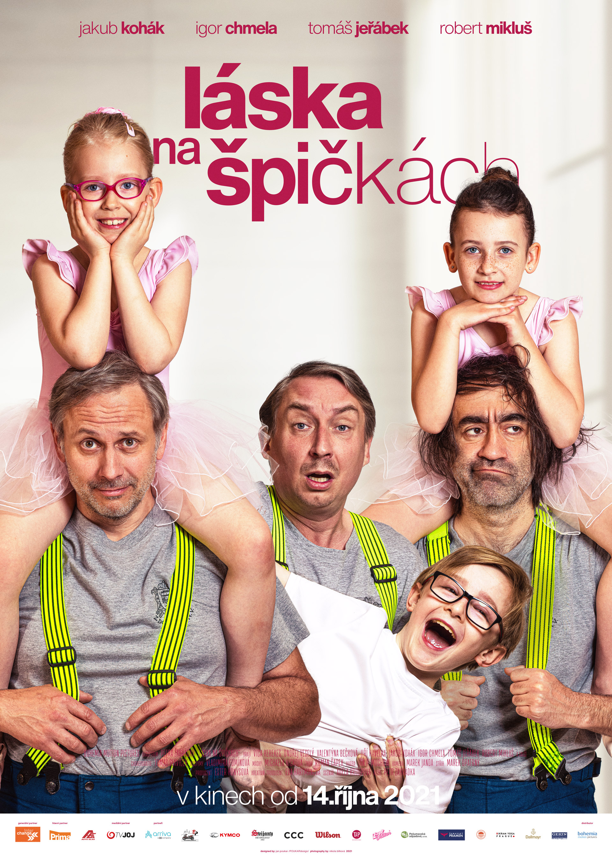
Příběh romantické komedie je zasazen do malého města a okolí na Broumovsku. Dramatická krajina koresponduje s náladami hlavní hrdinky Terezy (36), bývalé primabaleríny Národního divadla, která po úrazu skončila kariéru profi tanečnice a přestěhovala se s manželem Petrem a sedmiletou dcerou Maruškou na opuštěný mlýn, který zdědila po babičce. S buldočí vůlí a přes omezené finanční prostředky stavení rekonstruuje, aby vytvořila rodině nový domov. A přivydělává si tím, že vede v místní škole kroužek pohybové výchovy. Učí životem unavené ženy dávno zapomenutým tanečním pohybům a jejich dcerky základům baletu. Petr na venkově není šťastný, chce dělat kariéru v Praze. Manželství procházející krizí, nejistá existence a lidská omezenost některých obyvatel malého města Terezu nutí táhnout na vlastních bedrech víc, než možná dokáže unést. Naštěstí jsou tu její malé "primabaleríny", které mají do dokonalosti daleko, ale o to víc jsou roztomilejší a Terezin nakažlivý optimismus. Ale život nám klade do cesty nečekané nástrahy. Jedné noci mlýn začne hořet, na scéně se objevují dobrovolní hasiči a jejich hezký velitel. Petr Tereze oznamuje, že stěhuje do Prahy, ředitel školy, že kroužek pohybové výchovy chce vedení města zrušit, a na scéně se zničehož nic objeví Tereziny kamarádky. Pokud to všechno chce Tereza ve zdraví přežít, bude myslet vymyslet plán...

Premiéra: | 14.10.2021 | Originální název: Láska na špičkách
Délka filmu: | 94 min. | Žánr: romantická komedie
Zvuk/formát: | 5.1/2D | Režie: Petr Zahrádka
Verze:  Přístupnost: | česká  přístupný | Hrají: Vica Kerekes  Ondřej Veselý  Igor Chmela  Valentýna Bečková  Jiří Havelka
Země původu: ČR
Světová práva: BMP
Rok výroby: 2021

Programování: Marketing/PR:
Lucie Mazůrková GSM: 605 288 996 program@bohemiamp.cz Eva Hartmanová GSM: 733199020 hartmanova@bohemiamp.cz

Bohemia Motion Pictures, a.s., Všehrdova 560/2, 118 00 Praha 1 – Malá Strana

